รายงานการปฏิบัติราชการประจำเดือน
ข้อมูล ณ วันที่ 31 พฤษภาคม 2569

รายงานการปฏิบัติราชการประจำ เดือน พฤษภาคม 2569
ประจำปีงบประมาณ พ.ศ. 2569
สถานีตำรวจภูธรบางสวรรค์

1. งานจราจร
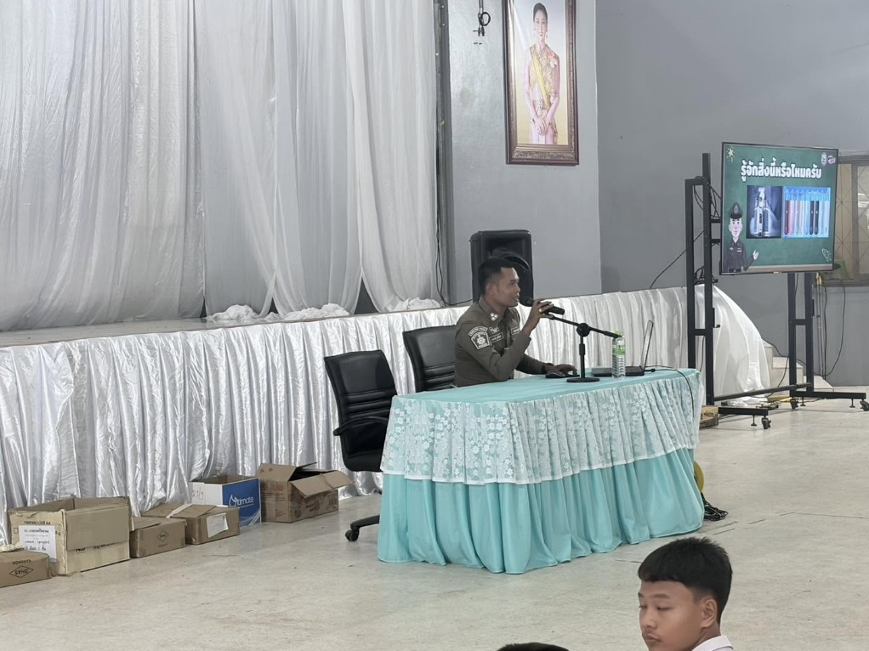

วันที่ 7 พฤษภาคม 2569 เวลา 15.00 น.
ภายใต้อำนวยการของ
พ.ต.ท.สุริยัน เพชรช่วย สวญ.สภ.บางสวรรค์
มอบหมายให้
ร.ต.อ.นนทศร ชูเจริญวงศ์ รอง สว.จร.สภ.บางสวรรค์, พร้อมด้วยสายตรวจจราจร วิทยากรบรรยาย ในหัวข้อหลุมพรางชีวิต ในกิจกรรมค่ายปฐมนิเทศ The First chapter นักเรียนมัธยมศึกษาปีที่ 1 และ นักเรียนมัธยมศึกษาปีที่ 4 ณ อาคารหอประชุมโรงเรียนบางสวรรค์วิทยาคม

